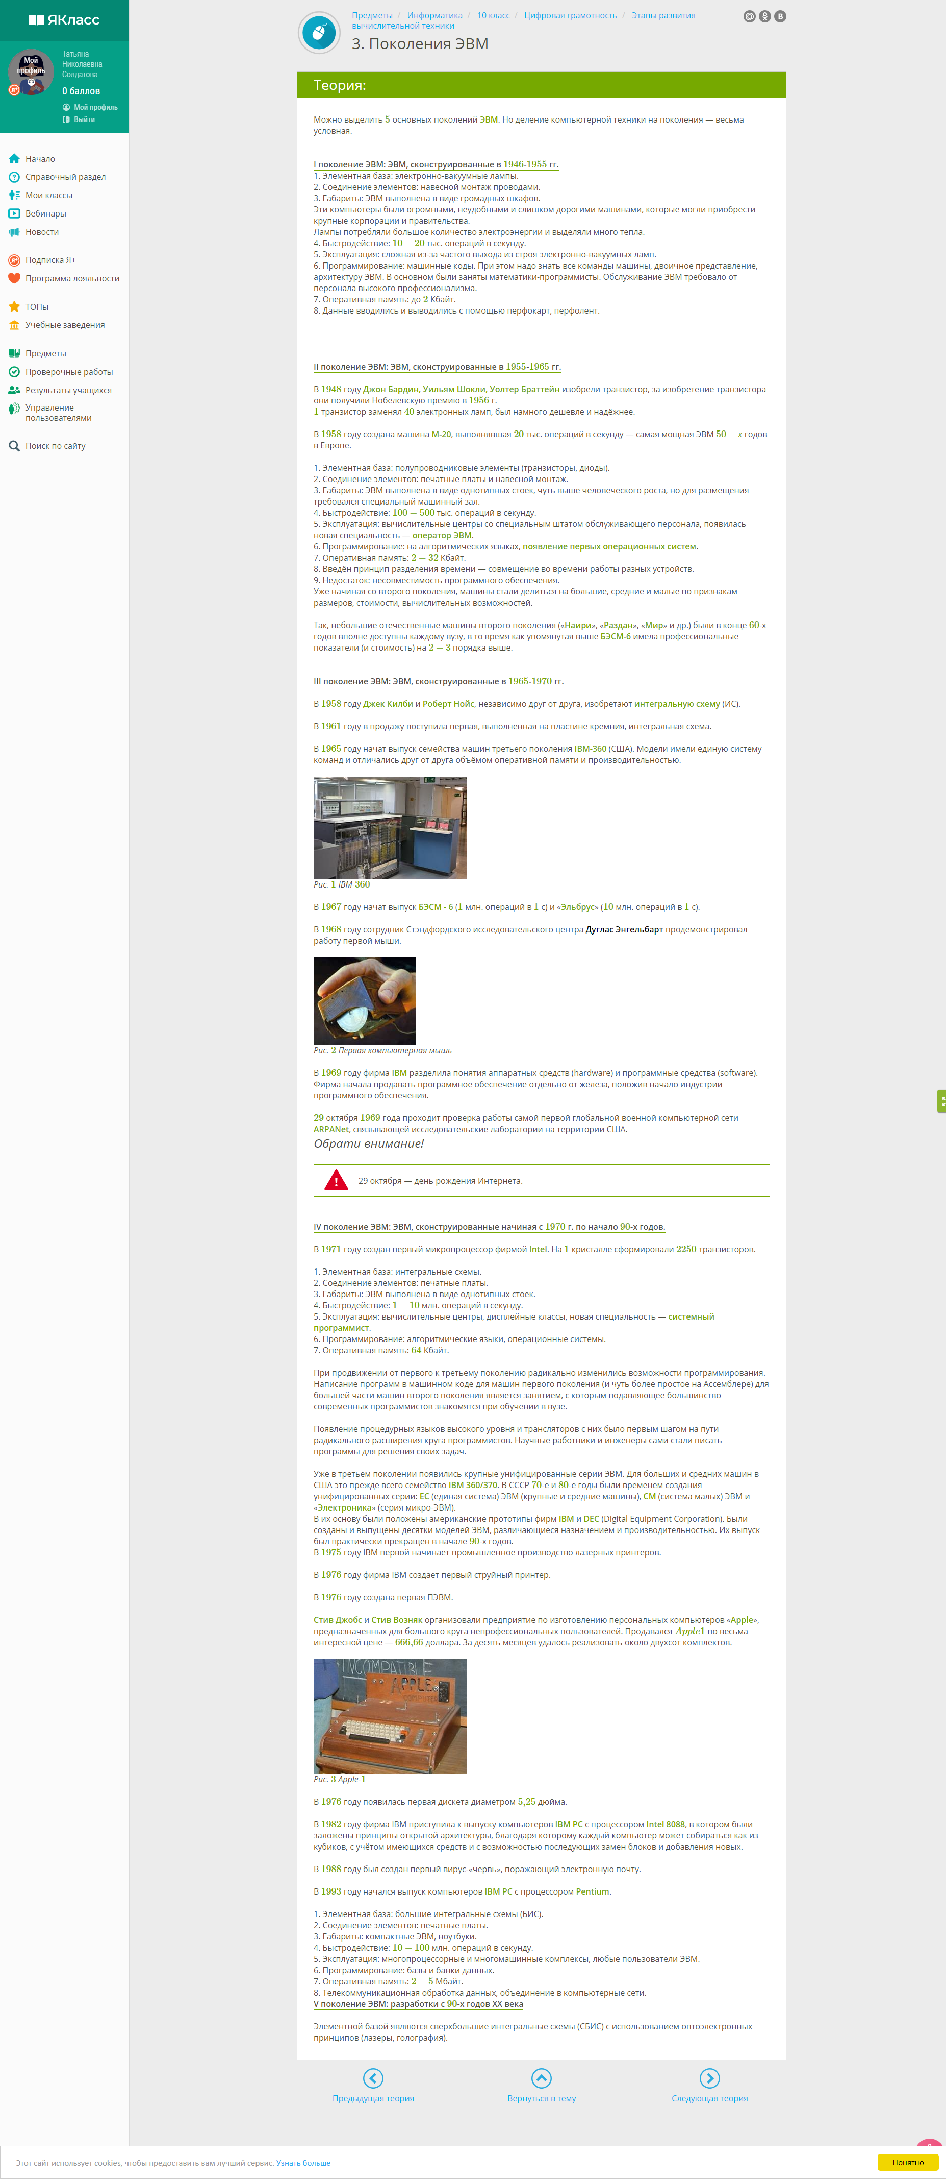
Дистанционное обучение. Урок 4. Преподаватель Солдатова Т.Н.
Эл.почта tanya.sold60@mail.ru
Домащнее задание: изучить материал, сделать конспект и выучить.

